Приложение № 1
к Закону Приднестровской Молдавской Республики «О Государственном флаге Приднестровской Молдавской Республики»

Цветное изображение
Государственного флага Приднестровской Молдавской Республики

Лицевая сторона

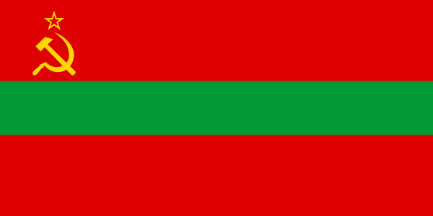

Оборотная сторона

